Loggkontroll i Alfas system
Rutin för loggkontroll i Alfas system för Välfärd samhällsservice

Rutinen för loggkontroll utgår ifrån gällande lagstiftning. Hälso- och sjukvården som följer av offentlighets- och sekretesslagen (2009:400) samt patientsäkerhetslagen (2010:659) och patientdatalagen (2008:355).

Syfte
Verksamhetschef enligt HSL eller enligt SOL/LSS ska regelbundet granska personalens åtkomst till information om kunden.
Syfte med loggkontrollen är att säkerställa att bara den personal som har rätt att ta del av uppgifter och har haft åtkomst till dessa.
Grunden för åtkomst till informationen är att behov av uppgiften finns för att den som tilldelats behörighet ska kunna fullgöra sina arbetsuppgifter. Loggen är samtidigt ett verktyg som kan fria anställd från misstanke om dataintrång.
Syftet med logguppföljningen är även att motsvara den nivå på skydd av kundens integritet som lagstiftningen ställer. Det gäller främst krav på spårbarhet, uppföljning och möjlighet att ge kunden del av uppgifterna med sådan tydlighet, att denne kan avgöra om felaktig åtkomst har förekommit eller inte.
Loggar och loggkontroll får enbart användas i syfte som ovan angivits.

Avgränsning
Denna rutin omfattar verksamhetssystem Epsilon med undersystemen SignIt och Df respons.

Ansvar
Verksamhetschef ansvarar för att:
- Informera medarbetare
- Underhålla behörigheter
- Genomföra loggkontroller
- Vidta åtgärder vid misstanke om dataintrång
Verksamhetschef kan delegera uppgifterna till biträdande verksamhetschef men har fortsatt ansvar för att loggkontrollen genomförs.
Nedan följer en beskrivning av de olika ansvarsområdena.

Utförande

Informera medarbetare
Muntlig och skriftlig information om sekretess och tystnadsplikt ges till alla nyanställda medarbetare av rekryterande chef. Den anställde ska underteckna att denne har tagit del av informationen och dokumentet ska förvaras i personalakten.

Underhålla behörigheter
Verksamhetschef ansvarar för att beställa och avbeställa behörigheter utifrån medarbetarens åtkomstbehov. Beställning, och avbeställning sker enligt rutin på Epsilon - behörigheter och inloggningsmetoder | Nacka kommun.

Genomföra loggkontroller
Loggkontrollerna kan göras utifrån olika syfte:
- Systematisk stickprovskontroll av loggar
- Kontrollera loggarna vid misstanke om obehörig åtkomst
- Utlämnande av logglista till kund på begäran från denne.
Nedan finns beskrivning av tillvägagångssätt för de olika kontrollerna.

Systematisk stickprovskontroll av loggarna
Stickprovskontroller ska genomföras en gång per kvartal. Verksamhetschef initierar att kontroll genomförs.

Tillvägagångssätt:
- Ansvarig chef gör ett slumpmässigt urval genom att:
Var 3:e månad ska ett antal användare inom verksamheten slumpmässigt väljas ut. Antalet användare som kontrolleras bör omfatta så många att det motsvarar sannolikheten att varje användare blir granskad minst en gång per år.
- Ansvarig chef tar fram en logglista utifrån fastställda urvalskriterier. Se under rubriken Ta fram logglista, som finns här nedan.
- Ansvarig chef granskar logglistan utifrån frågeställningen;
Har medarbetarna som enligt logglistan sökt, läst, skrivit eller sparat i den aktuella kundens akt, haft behov av detta för att kunna utföra sina arbetsuppgifter under den aktuella perioden?

- Ansvarig chef fyller i loggkontrollprotokoll och meddelar verksamhetschef om det finns misstanke om obehörig åtkomst, se nedan.

Kontrollera loggarna vid misstanke om obehörig åtkomst
Ansvarig chef är skyldig att informera verksamhetschef om det finns skäl att misstänka att dataintrång har skett. Det kan också finna skäl att kontrollera loggen för en speciellt sekretesskänslig kund eller vårdepisod. Det kan vara personer av medialt intresse, diagnos eller situation som kan väcka särskilt intresse. Beslut om att initiera loggkontroll ska alltid tas av verksamhetschef.

Tillvägagångssätt:

Den chef som initierar loggkontrollen fastställer urvalskriterier, dokumenterar dem på blanketten ”Loggkontrollprotokoll”.

Ansvarig chef tar fram en logglista utifrån fastställda urvalskriterier. Se under rubriken Ta fram logglista, som finns här nedan.
- Ansvarig chef granskar logglistan utifrån frågeställningen.
Har medarbetarna som enligt logglistan sökt, läst, skrivit eller sparat i den aktuella kundens akt, haft behov av detta för att kunna utföra sina arbetsuppgifter under den aktuella perioden?

- Ansvarig chef fyller i loggkontrollprotokollet och meddelar verksamhetschef. Verksamhetschef kan delegera uppgifterna till biträdande verksamhetschef men har fortsatt ansvar.

Lämna en logglista till kund på begäran från denne.
Kund har rätt att få en kopia av sin logglista.
Den ska vara utformat så att det ger kunden en klar uppfattning om
åtkomsten till dennes information har varit befogad eller inte.
Kunden ska få svar skyndsamt eftersom loggar är en allmän handling.

Tillvägagångssätt:
- När en kund begär att få en kopia på logglistan ska hen tydliggöra vilka uppgifter hen vill ta del av.
- Ansvarig chef tar fram en logglista utifrån fastställda urvalskriterier. Se under rubriken Ta fram logglista, som finns här nedan.
- Ansvarig chef kontrollerar om berörd personal har skyddad identitet och maskerar i så fall personaluppgiften.
- Ansvarig chef lämnar kopia på logglistan i pappersform till kunden på dennes folkbokföringsadress eller direkt om kund har legitimerat sig.
- Ansvarig chef fyller i loggkontrollprotokollet och kontaktar någon i kvalitetsgänget i staben för hjälp att diarieför i Platina tillsammans med kundens begäran och svaret till kunden.

Ta fram logglista
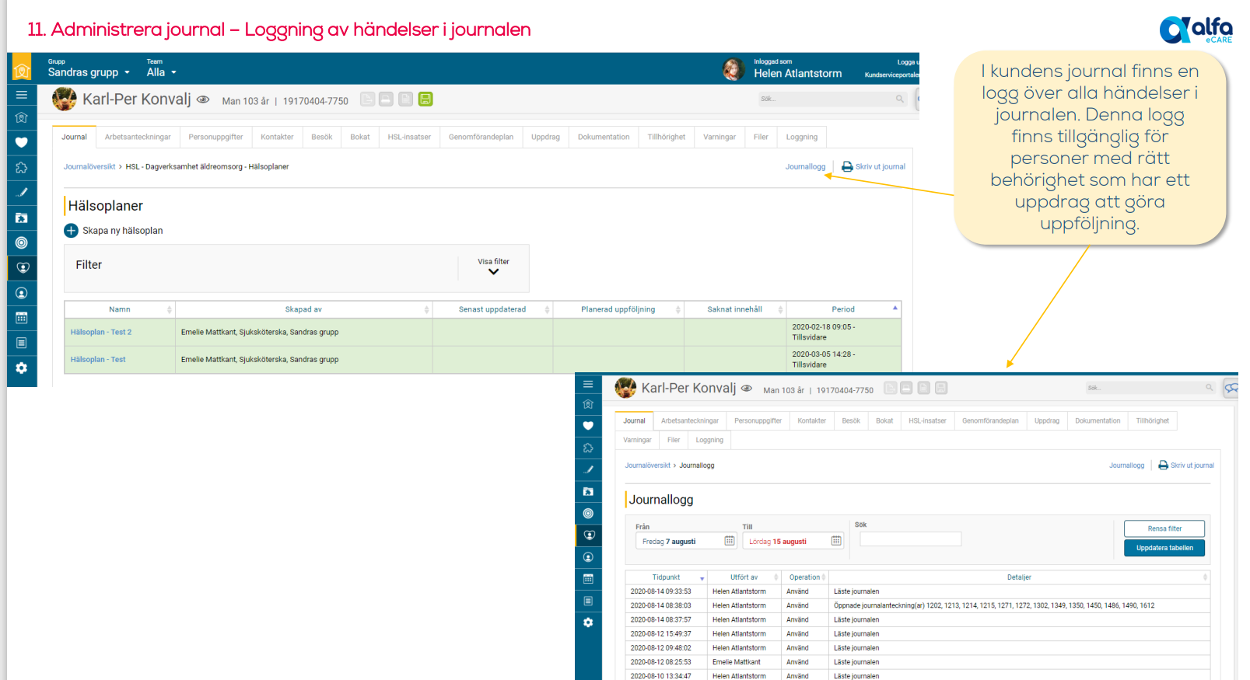

Vidta åtgärder vid misstanke om sekretessbrott och/eller dataintrång
Om det utifrån loggkontrollen finns misstanke om otillbörlig åtkomst beslutar verksamhetschef tillsammans med HR-funktionen om vidare utredning och vilka åtgärder som ska vidtas. Verksamhetschef kan delegera uppgifterna till biträdande verksamhetschef men har fortsatt ansvar för att det genomförs.

Arkivering
Loggkontrollprotokoll ska sparas hos verksamheten i 2 år.

Bilaga
Loggkontrollprotokoll

